- JDK8
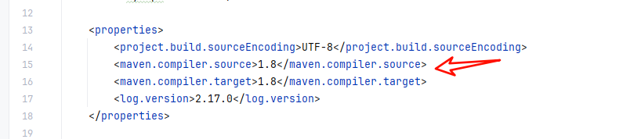

- 确认版本

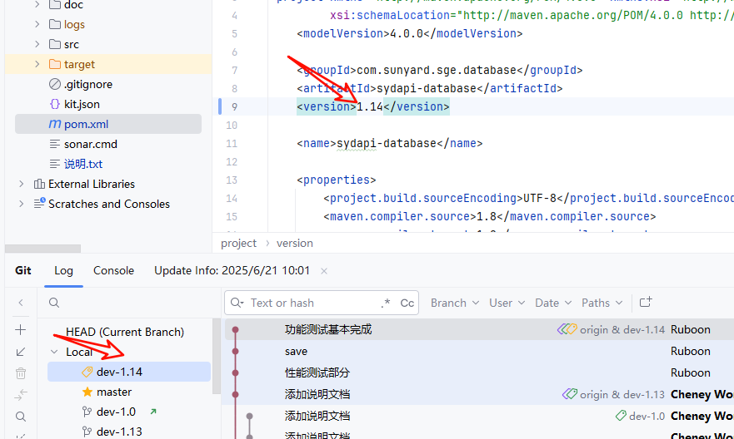

- 执行打包

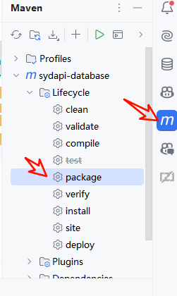
- 导出依赖包

删除 target 目录下 dependency 目录

Terminal 中执行命令：mvn dependency:copy-dependencies -DincludeScope=runtime

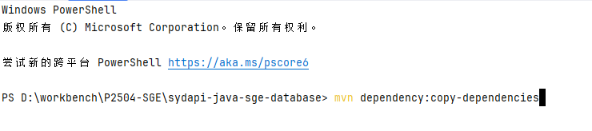
- 整理交付包

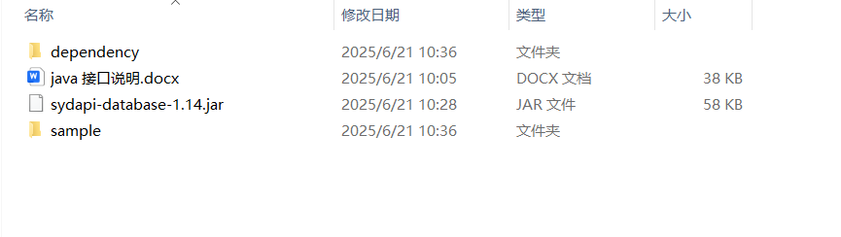
计算 hash

- 测试（非必须）
  - 将 target 下的 jar 包拷贝到 test-logback 目录的 jars 目录下
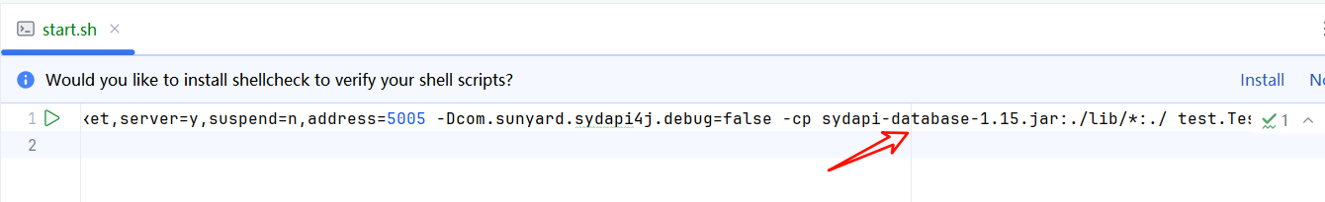

6.2 导出所有依赖
Terminal 中执行命令：
mvn dependency:copy-dependencies -DoutputDirectory=test-log4j/jars -DincludeScope=test

6.3 将 target/test-classes 下的 test 目录放到根目录 test-logback目录下

6.4 将根目录 test-logback目录传到 linux 服务器上测试

